简 报

第八期
德钦县住房和城乡建设局 2018年5月21日

德钦县住建局开展针对县第一中学供排水管网摸底排查

为进一步认真落实完成中央、省委、省政府环境保护督查发现的问题，从根源上解决德钦县污水浓度低，水量超标的问题，我局于今年5月份开始实施针对县城排水管网摸底调查整改行动。
5月20日，我局市政建设管理负责人员针对县第一中学排水管网运行情况进行了彻底排查。经过现场勘查发现排水管网存在严重的雨污不分流；地下水直接排入管网；公厕、食堂等排水管网严重堵塞，雨水排水管道长期未清理。学校所排入污水主管的水量，大部分为自然常流水。
针对发现的问题，我局已立即针对改造方案，并已组织实施改造。对学校污水、雨水管网实施清理；重新铺设四座公厕排水管，并接入卡瓦格博路污水主管；实施雨污分流，新建雨水及地下水排水沟，接入卡瓦格博路雨水主管。
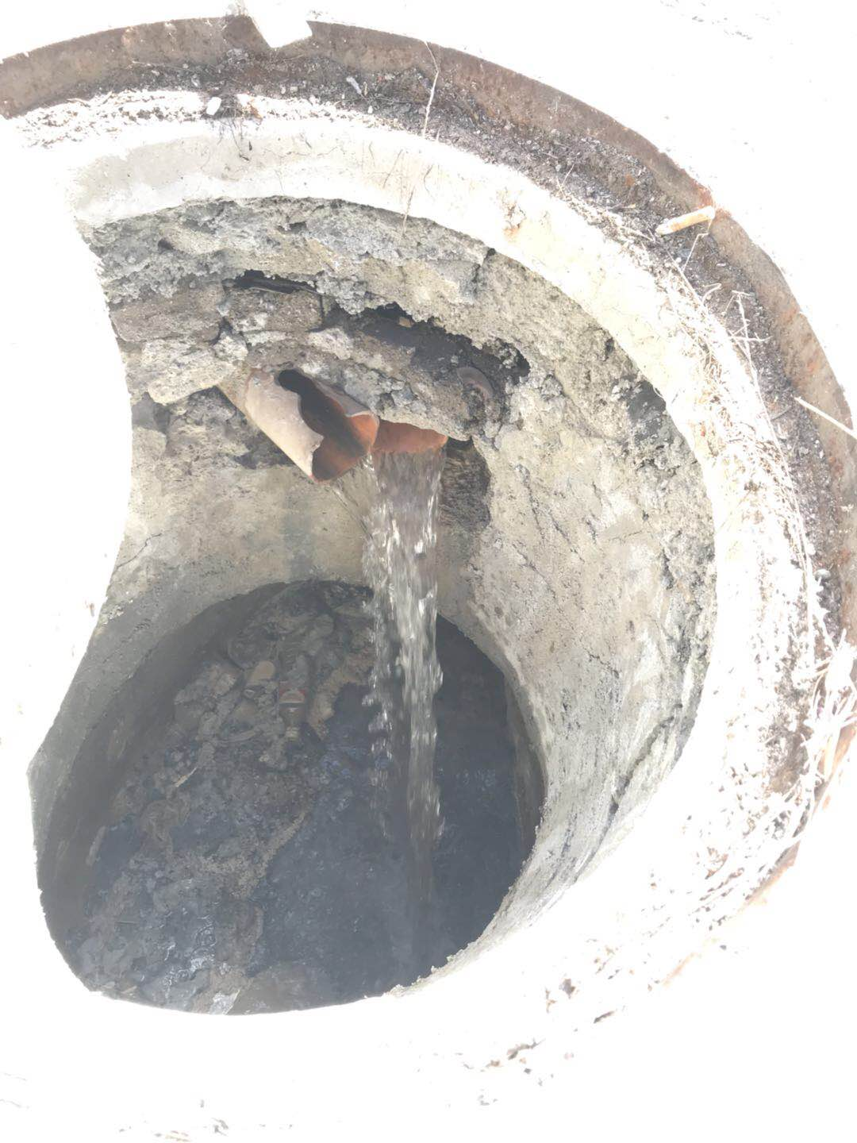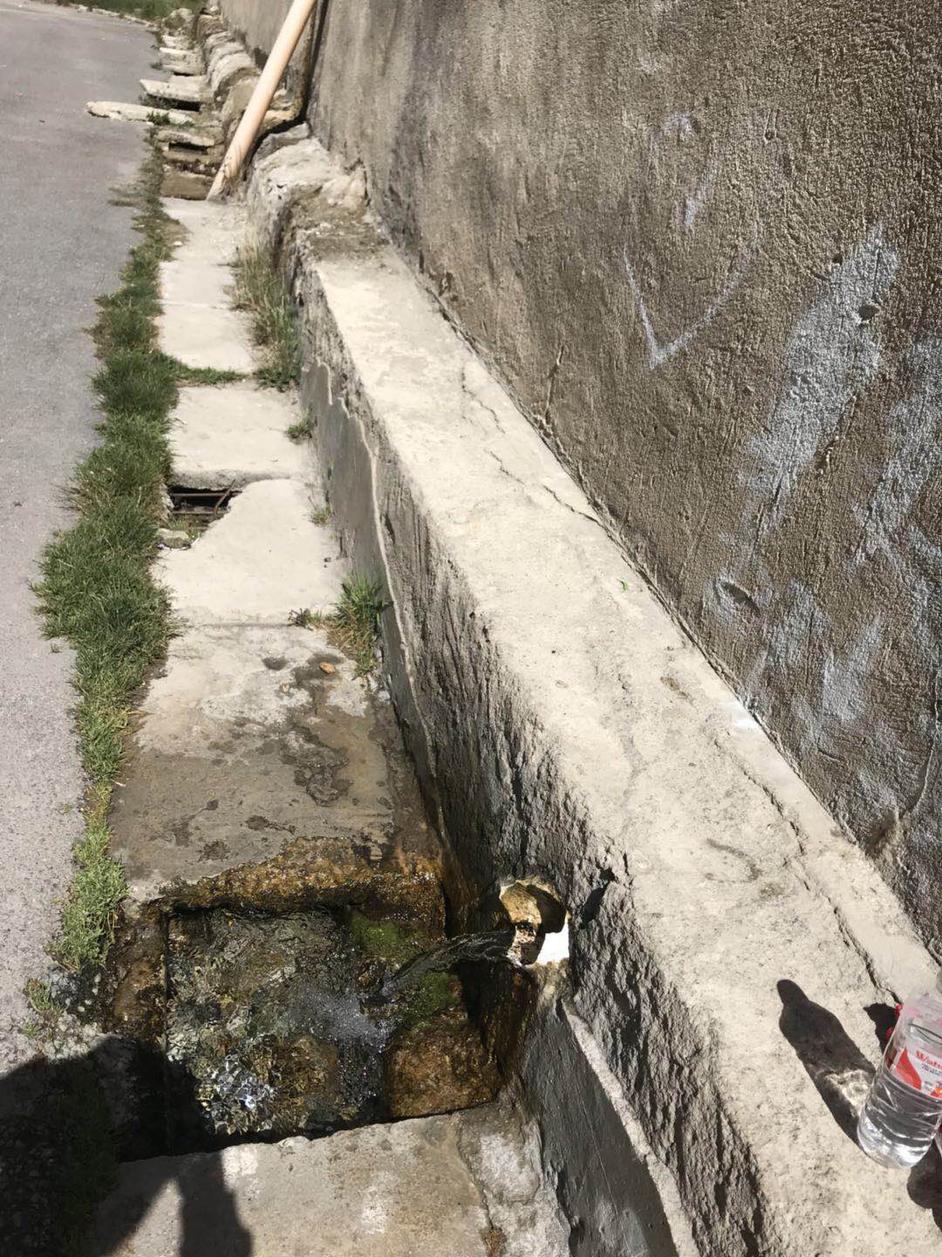

地下水直接排入污水管
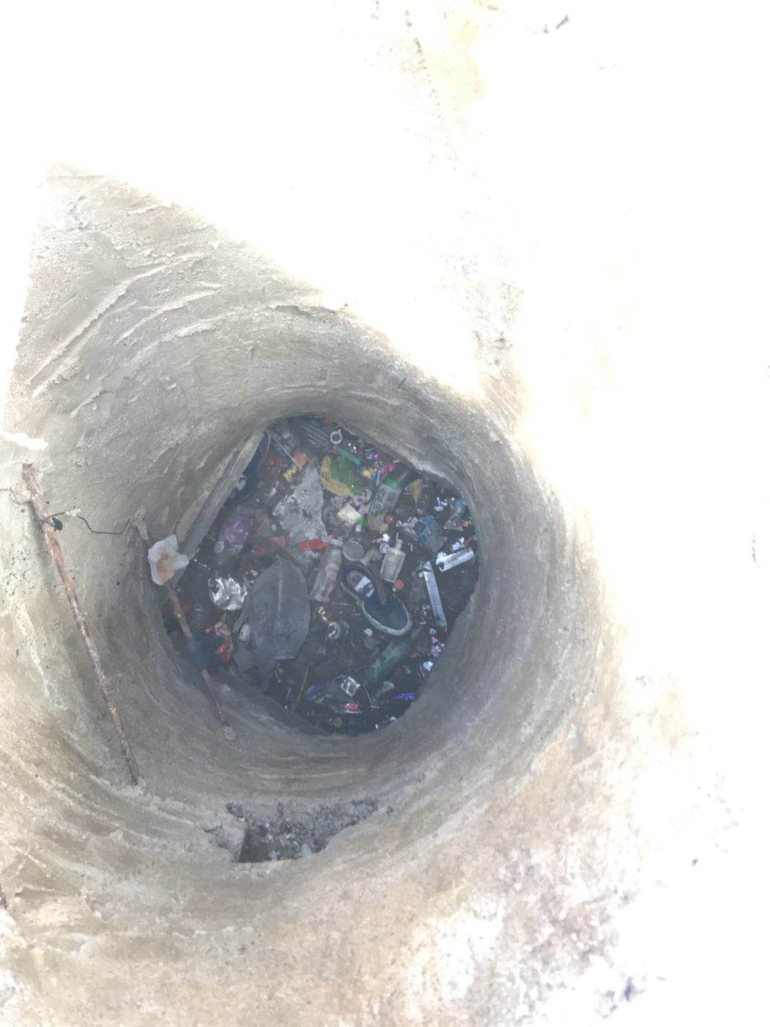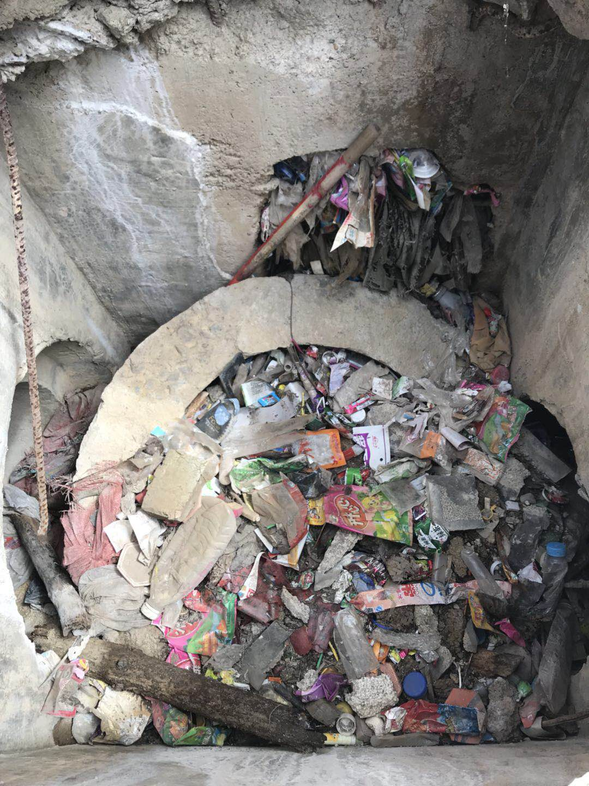

管网长期堵塞

德钦县住房和城乡建设局 2018年5月21日

